# Втора лабораториска вежба по Софтверско инженерство

## Ѓорги Панев, бр. на индекс 173010

### Група на код:

Ја добив групата на код 2

### Control Flow Graph

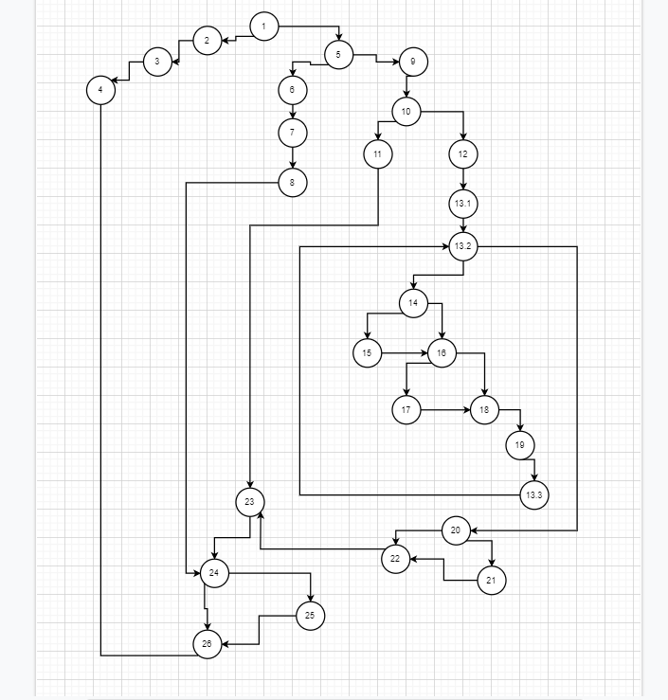

### Цикломатска комплексност

Цикломатската комплексност на овој код е 9, истата ја добив преку формулата P+1, каде што P е бројот на предикатни јазли. Во случајoв P=8, па цикломатската комплексност изнесува 9.

### Тест случаи според критериумот Every statement

....

### Тест случаи според критериумот Every path

....

### Објаснување на напишаните unit tests

...

...